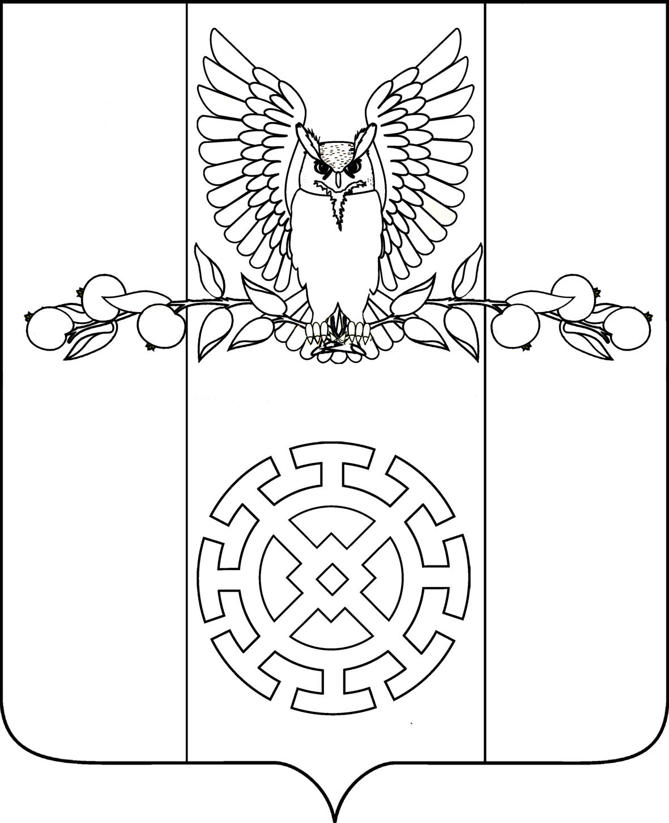

ПОСТАНОВЛЕНИЕ

АДМИНИСТРАЦИИ КУЙБЫШЕВСКОГО СЕЛЬСКОГО

ПОСЕЛЕНИЯ СТАРОМИНСКОГО РАЙОНА

от 30.05.2024 г. № 53

х. Восточный Сосык

О присвоении адреса

объекту недвижимости (жилому дому) в х.Восточный Сосык Куйбышевского сельского поселения Староминского района Краснодарского края

Рассмотрев заявление собственника от 30.05.2024 года № о присвоении адреса объекту недвижимости (жилому дому) в хуторе Восточный Сосык 309/1 Куйбышевского сельского поселения Староминского района Краснодарского края , руководствуясь постановлением Правительства РФ от 19 ноября 2014 года № 1221 «Об утверждении Правил присвоения, изменения и аннулирования адресов», статьей 31 Устава Куйбышевского сельского поселения Староминского района, п о с т а н о в л я ю:
1. Объекту недвижимости (жилому дому) с кадастровым номером 23:28:0301001:1249, площадью 79,3 кв.м., расположенном на земельном участке с кадастровым номером 23:28:0301001:518, площадью 1600 кв.м., присвоить административный адрес: Российская Федерация, Краснодарский край, Староминский муниципальный район, Куйбышевское сельское поселение, хутор Восточный Сосык, дом № 309/1.
2. Собственнику в течение шести месяцев со дня подписания настоящего постановления обратиться в орган кадастрового учета для регистрации характеристик объекта недвижимости, указанного в пункте 1 настоящего постановления, в ЕГРН.
3. Рекомендовать контролирующим службам внести соответствующие изменения в учетную документацию.
4. При невыполнении собственником пункта 2 настоящее постановление утрачивает силу.
5. Контроль за выполнением настоящего постановления оставляю за собой.
6. Постановление вступает в силу с момента его подписания.

Глава Куйбышевского сельского поселения
Староминского района С.В.Демчук

